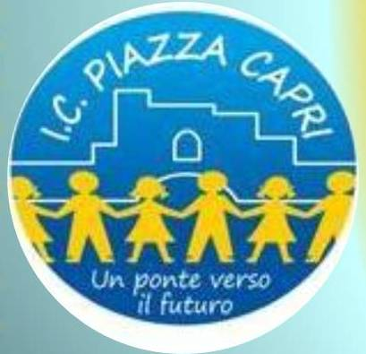
Istituto Comprensivo “PIAZZA CAPRI”
P.zza Monte Baldo, 2 - 00141 Roma
0697605723/4/5 068180809 rmic8ef00x@istruzione.it

MODELLO 1 SCHEDA DI PROGETTO /LABORATORIO

⬜ PROGETTO (ATTIVITÀ CONTINUATIVA)
⬜ LABORATORIO (ATTIVITÀ SALTUARIA)

TITOLO:
RESPONSABILE:
TIPOLOGIA
⬜ DIDATTICA ⬜ FORMAZIONE ⬜RECUPERO DISCIPLINARE
⬜ CURRICOLARE ⬜ EXTRACURRICOLARE
DESTINATARI:

FINALITA’:

OBIETTIVI:
PRODOTTO FINALE

RISORSE UMANE:

RISORSE MATERIALE;

TEMPI DI ATTUAZIONE (date di inizio e conclusione)

RISORSE FINANZIARIE RICHIESTE:

FONTI DI FINANZIAMENTO: (FIS,)
Data Firma del responsabile

